附件2

个税完税证明材料要求

本次聘用高层次人才资助项目提交的个税完税证明,需显示入职至2025年6月分月份的、显示扣缴单位的明细纳税清单,应为网上打印的版本,(如人才提交的为税务所现场拉的不显示扣缴单位的完税证明，不可用，请提交符合要求的纳税清单。具体打印流程如下：

1. 登录网页<https://etax.chinatax.gov.cn/>
2. 未拥有账号选择用户注册进行注册，已拥有账号选择实名登录

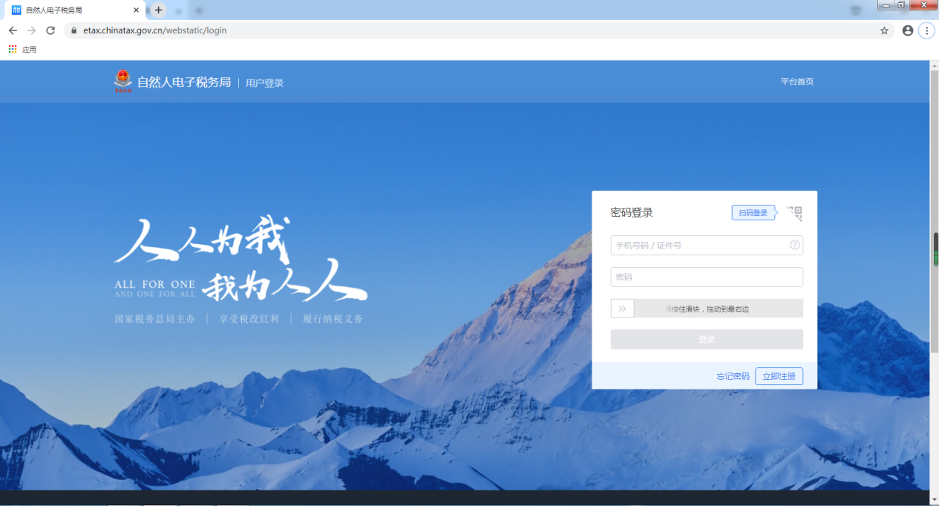

登录界面

3. 进入登陆界面后，点击“特色应用”，选择“个税所得税双语纳税清单”

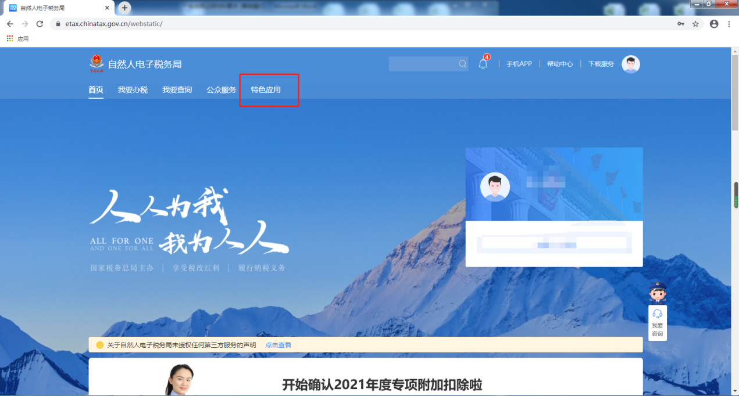

4. 选择“个税所得税双语纳税清单”

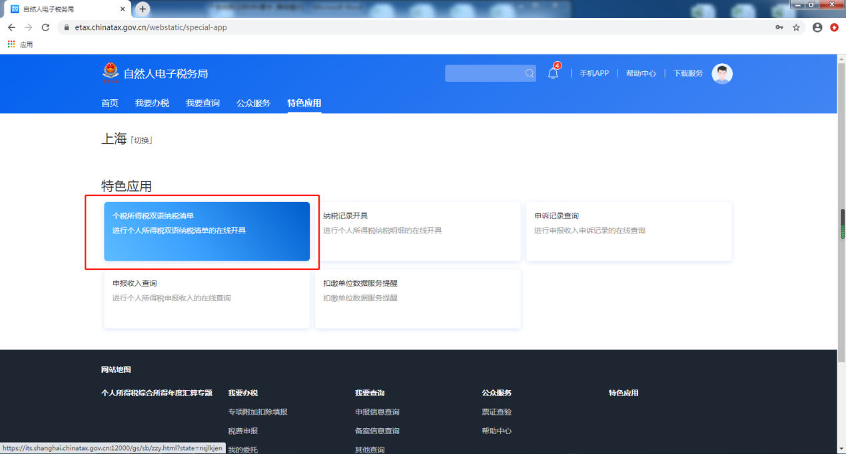

5. 选择年份打印税单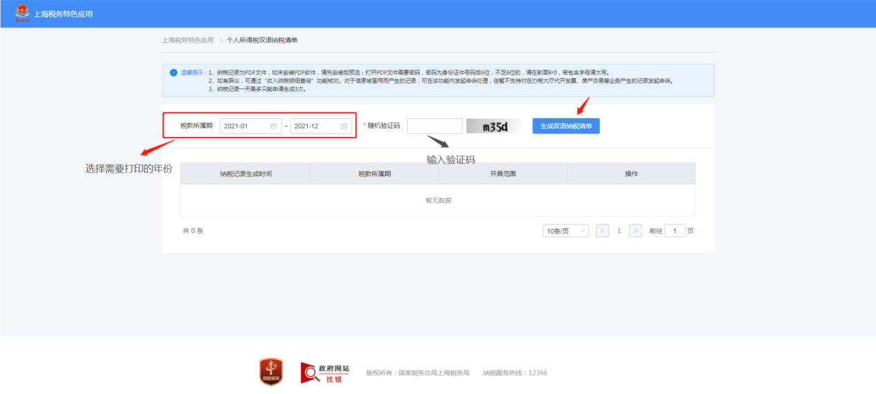

6. 下载税单PDF并打印

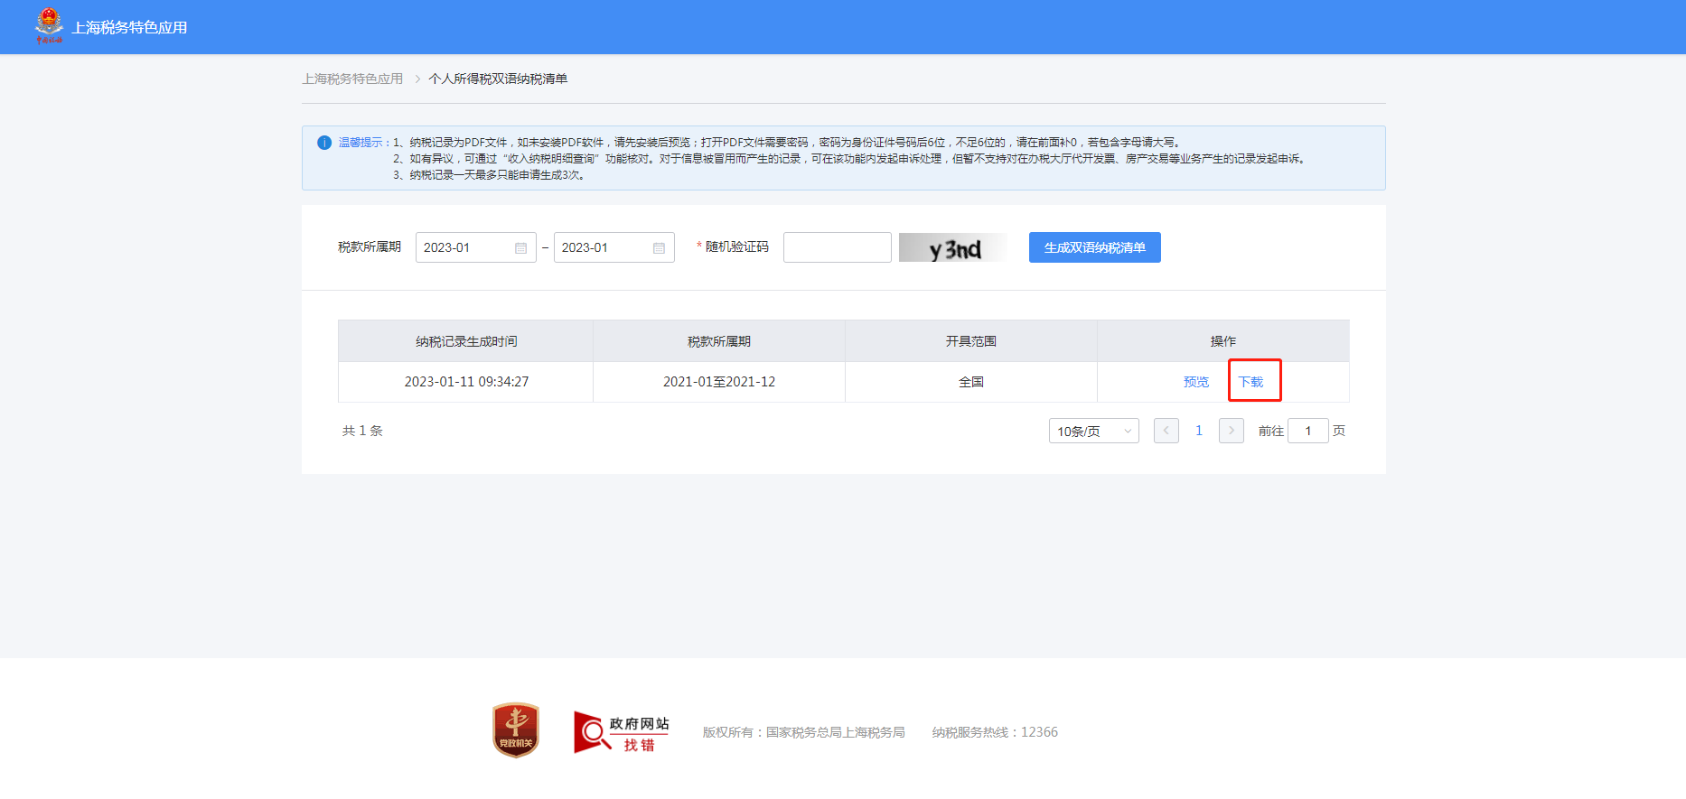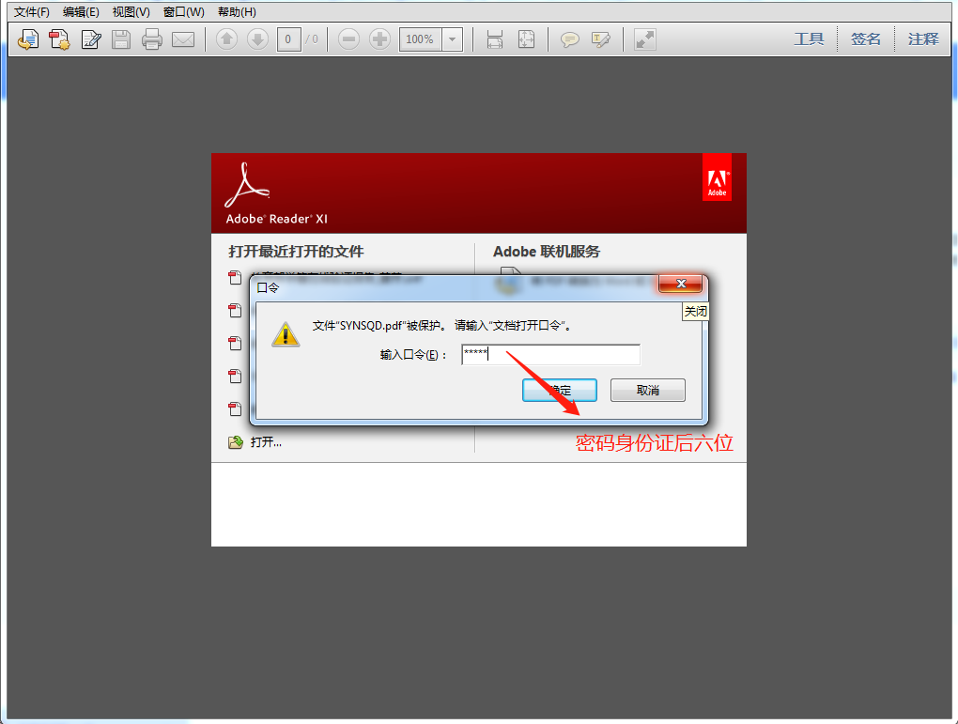

1. 最后打印如图所示

